Отчет по результатам
нагрузочного тестирования
Web Tours

Версия 1.0

Москва, 2022 г.

Лист согласования

Организация/Должность | Ф.И.О. | Результат согласования | Подпись | Дата
Нагрузочное тестирование,  Инженер тестировщик | Владислав Куликов

История внесения изменений
Дата | Выпуск | Описание | Автор
22.07.2024 | 1 | Начальная версия | Бугаков В.И.

Содержание

1 Назначение документа 5
2 Основные положения 6
2.1 Объект тестирования 6
2.2 Цели тестирования 6
2.3 Методика тестирования 6
2.4 Отступления от методики тестирования 6
2.5 Ограничения тестирования 6
3 Выводы 7
3.1 Общие выводы 7
3.2 Выводы по целям 7
4 Графики и таблицы 9
4.1 Тест поиска максимальной производительности 9
4.2 Тест подтверждения максимума 10

Назначение документа
Основная цель данного документа – предоставить обработанные и систематизированные результаты нагрузочного тестирования, описать отклонения при проведении тестирования от методики и ограничения тестирования.

Основные положения

Объект тестирования
В качестве тестируемой системы выступает «Web Tours». Система представляет собой имитацию сайта по бронированию авиабилетов. Система работает по схеме регистрация/вход в лк => поиск билета из точки вылета в точку прилета => резервирование билета => оформления и оплаты.

Цели тестирования
Инициирующие события:
Инициирующие события
Курс «Введение в Нагрузочное Тестирование».
Курс «Основы инструмента Micro Focus Load Runner».

Бизнес-цели:
- Проверка соответствия системы «Web Tours» целевым требованиям производительности.
Технические цели:
Цель
Определение максимальной и пиковой производительности системы
Проверка надежности системы
Выявление «узких мест»

Методика тестирования
Нагрузочное тестирование проводилось в соответствии с документом «Методика нагрузочного тестирования Web Tours» разработанным «Бугаков В.И.» и согласованным с Заказчиком (далее – Методика, методика тестирования).

Отступления от методики тестирования
Тест поиска максимальной производительности производился с уменьшенным в два раза значением пейсингов, из-за того, что при стандартных значениях не удалось определить максимум. Тест поиска максимальной производительности производился на нагрузке 100% от L0. Тест поиска максимальной производительности производился с применением 8 виртуальных пользователей

Ограничения тестирования
1. Несоответствие конфигурации тестового и промышленного стенда.
2. Расположение генератора нагрузки на одном хосте с тестируемой системой, что может вызывать влияние на результаты тестирования.
3. …….
4. ……

Выводы

Общие выводы
Тест поиска максимальной производительности и тест подтверждения максимума были выполнены успешно. Согласно бизнес-целям тестирования:
- Система «Web Tours» соответствует целевым требованиям производительности.
- Определена максимальная производительность системы на уровне нагрузки 5406 операций в час, и 61266 запросов в час или 500% от профиля.
- Определена пиковая производительность системы на уровне нагрузки 2733 операций, и 13275 запросов в час или 600% от уровня нагрузки в промышленной среде.
Пиковая производительность (пиковая ступень) – определяется не по временам отклика, а по количеству выполненных операций т. е. когда количество операций на следующей ступени становится меньше чем на предыдущей. Ступень может быть одновременно ступенью максимальной нагрузки и ступенью пиковой нагрузки..
- Подтверждена максимальная производительность системы на уровне нагрузки 61472 запросов в час, и 5411 запросов(операций?) в час или 360% от уровня нагрузки в промышленной среде.

Выводы по целям
Технические цели:
№ | Цель | Результат
1 | Определение максимальной и пиковой производительности Системы | Максимальная производительность составляет 61266 запросов в час. Пиковая производительность составляет 13275 запросов в час.
2 | Подтверждение максимальной производительности | Подтвержден максимум производительности при нагрузке в 61472 запросов в час.
3 | Выявление «Узких мест» | Выявлено «узкое место» при переходе на четвертую ступень, связанное с резким сокращением свободной памяти.

В результате проведения нагрузочных тестов можно сделать следующие выводы:

Определение максимальной и пиковой производительности Системы

Максимальная производительность системы «Web Tours» – 61266 запросов в час.

Время отклика по запросам составляло от 0,03 секунды до 0,484 секунд, максимально допустимое время отклика по операциям – 2,5 секунды. Дольше всего выполняются следующие транзакции itinerary. При пиковой нагрузке на систему времена отклика вырастают до 12 секунд.

Пиковая производительность системы 13275 запросов в час.
При выходе на нагрузку в 13275 запросов в час. Система «Web Tours» перестала справляться с подаваемой нагрузкой: число обрабатываемых запросов не росло, произошло превышение требований к временам обработки следующих операций:
Имя транзакции | 90 percentile | Максимально допустимое время по SLA
buy_ticket_transaction | 12 | 2,5
cansel_reservation_transaction | 14 | 2,5

Средняя утилизация CPU на уровне максимальной производительности составила:

на серверах приложений:
Утилизация CPU серверов приложений составляла от 9% до 56% на ступени максимальной производительности, в среднем 17%

Средняя утилизация RAM на уровне максимальной производительности составила: 78%

Выявлено узкое место при переходе на четвертую ступень произошло сильное падение по графику “Free megabytes”, в результате которого нагрузка на память возросла и времена отклика транзакций так же увеличилось. Так же начиная с третьей ступени график “private bytes” показывает нестабильность и резкие скачки, это говорит о том, что количество выделенной памяти для процесса становится меньше, если сумма всех “private bytes” для всех процессов превысит предел памяти, это значит, что в системе образовалась нехватка памяти и процессы будут отказывать.
Вставить график

Подтверждение максимальной нагрузки

Максимальная производительность системы «Web Tours» подтверждена при нагрузке 61472 запросов в час.

Времена отклика по операциям оставались стабильными на протяжении всего теста: от 0,61 секунды до 1,597 секунд, максимально допустимое время отклика по операциям от 2,5 секунд.

Утилизация CPU была стабильна в течение теста, в среднем составила:

на серверах приложений – 34%,

Утилизация RAM была стабильна в течение теста, в среднем составила:

на серверах приложений – 82%,

Проблем во время теста не выявлено.

Графики и таблицы

Тест поиска максимальной производительности
Название транзакции | Профиль | Факт | Отклонение
home_page | 5416 | 5418 | 0%
login | 4469 | 4464 | 0%
flights | 2919 | 2904 | -1%
find_flight | 2839 | 2826 | 0%
choice_flight | 2839 | 2838 | 0%
payment | 1714 | 1716 | 0%
itinerary | 2674 | 2676 | 0%
delete | 692 | 693 | 0%
logout | 3344 | 3336 | 0%
sign_up | 947 | 948 | 0%
customer_profile | 947 | 948 | 0%
continue | 947 | 948 | 0%

График 4.1 Количество пользователей.
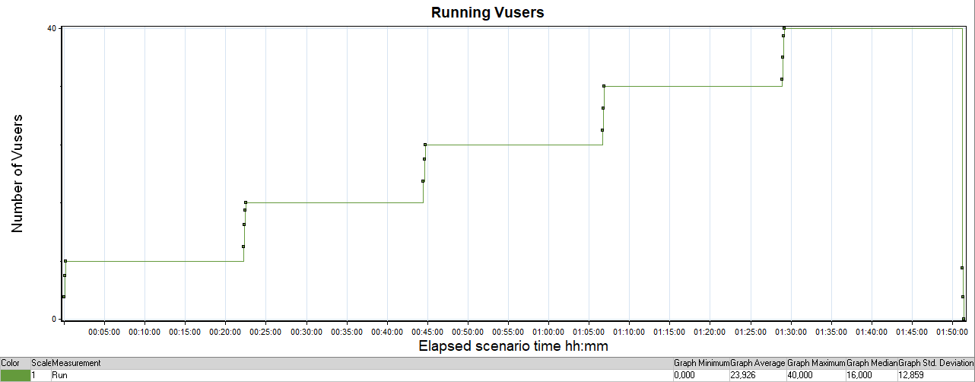

График 4.2 Времена отклика.
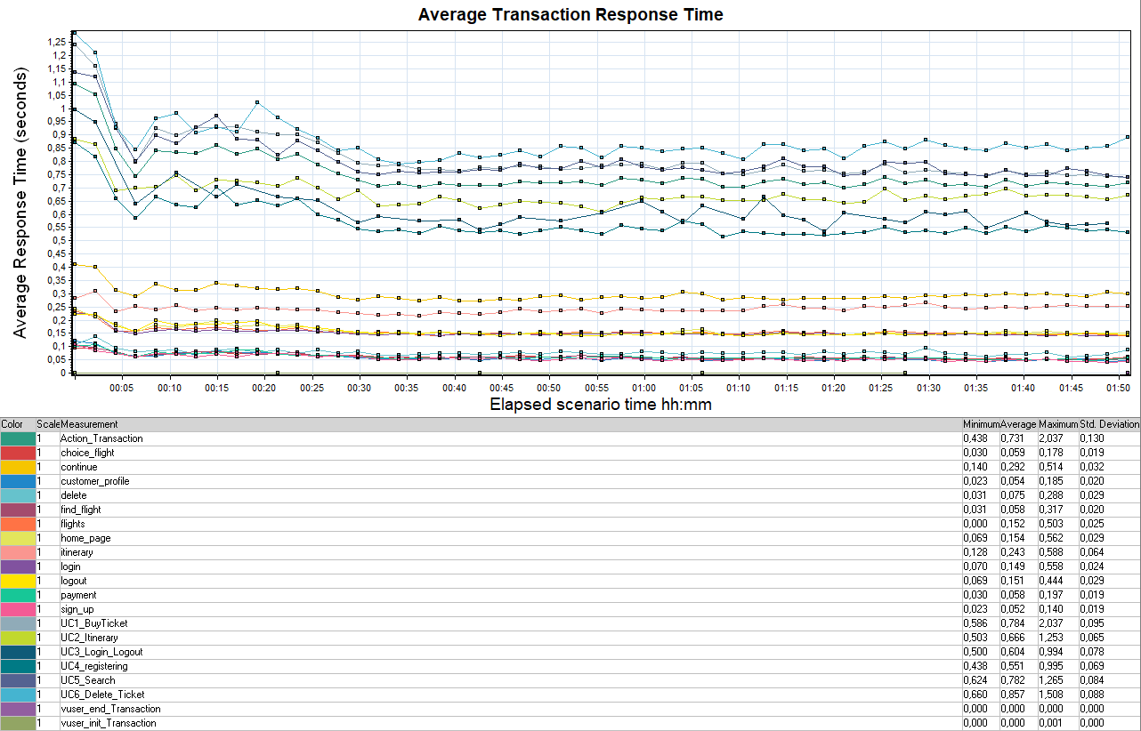

График 4.3 Transaction per second.
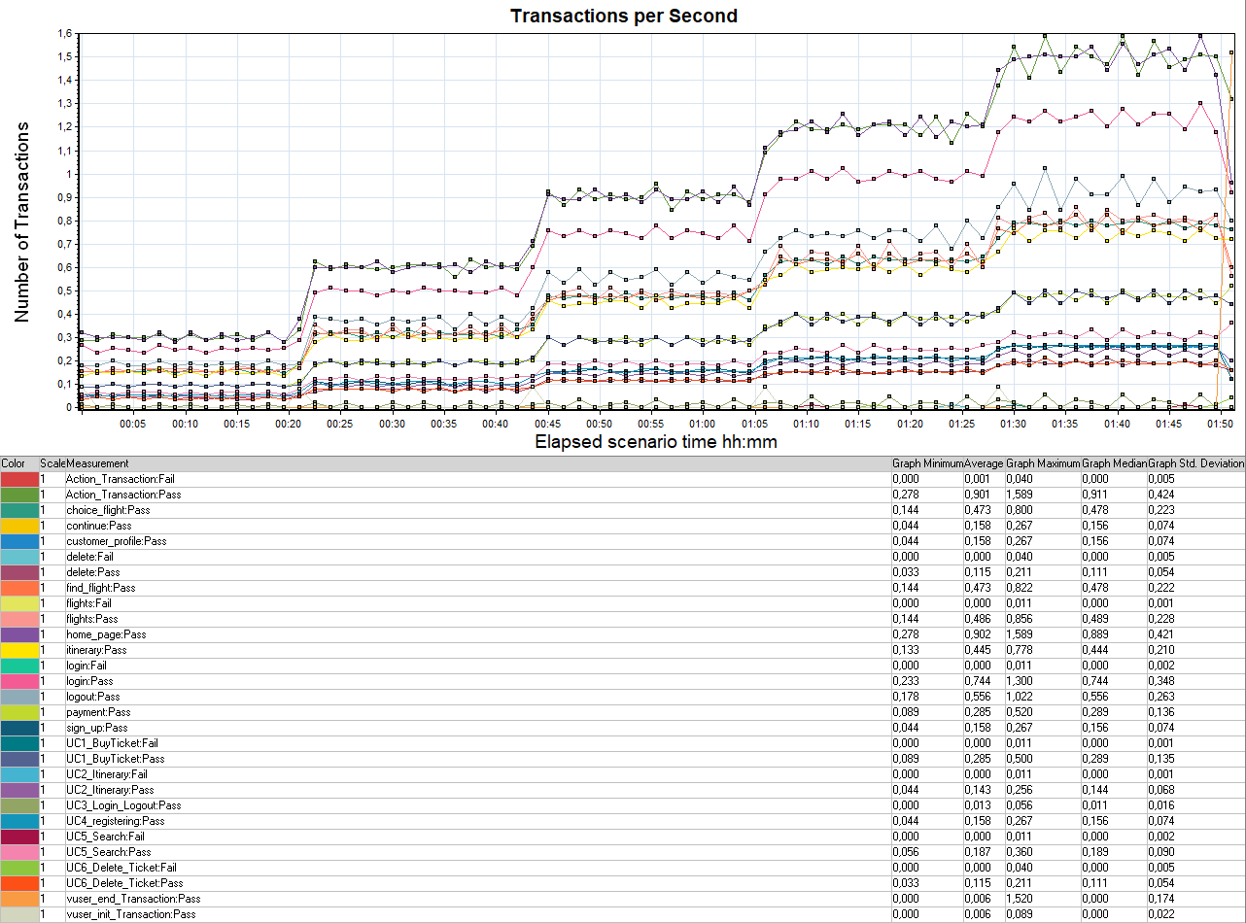

График 4.4 Hits per Second.

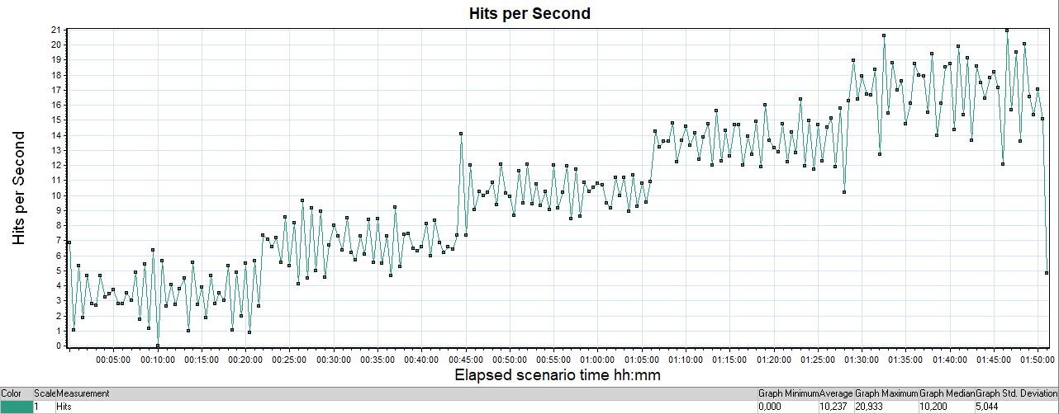

График 4.5 Утилизация CPU
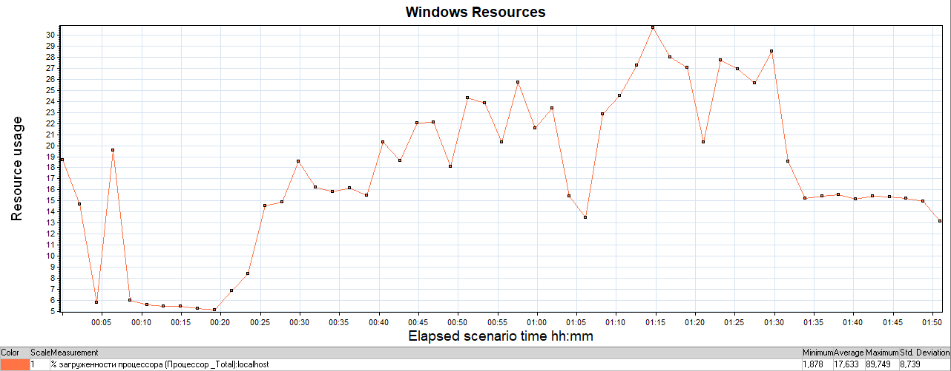
График 4.6 Утилизация RAM
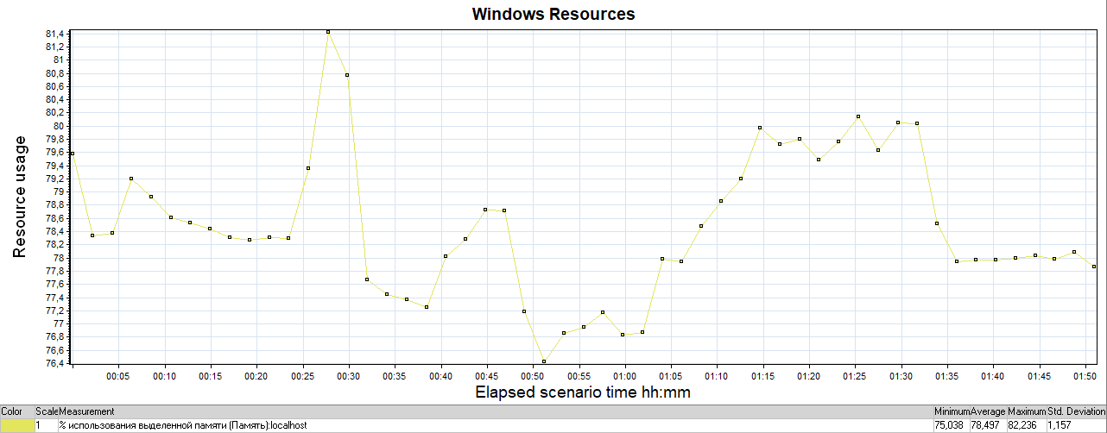

Тест подтверждения максимума

Название транзакции | Профиль | Факт | Отклонение
home_page | 5416 | 5412 | 0%
Login | 4469 | 4466 | 0%
Flights | 2919 | 2917 | 0%
find_flight | 2839 | 2836 | 0%
choice_flight | 2839 | 2837 | 0%
payment | 1714 | 1712 | 0%
itinerary | 2674 | 2672 | 0%
Delete | 692 | 688 | -1%
Logout | 3344 | 3340 | 0%
sign_up | 947 | 946 | 0%
customer_profile | 947 | 947 | 0%
continue | 947 | 947 | 0%

График 4.1 Количество пользователей.
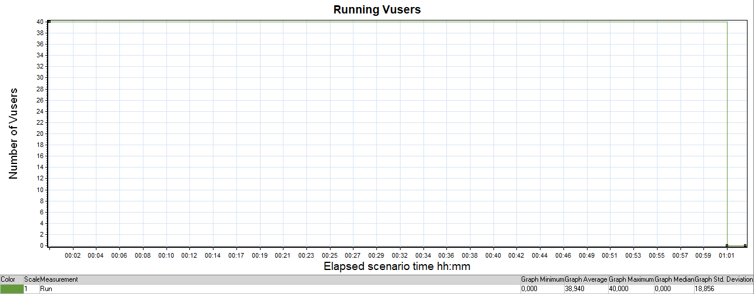

График 4.2 Времена отклика.
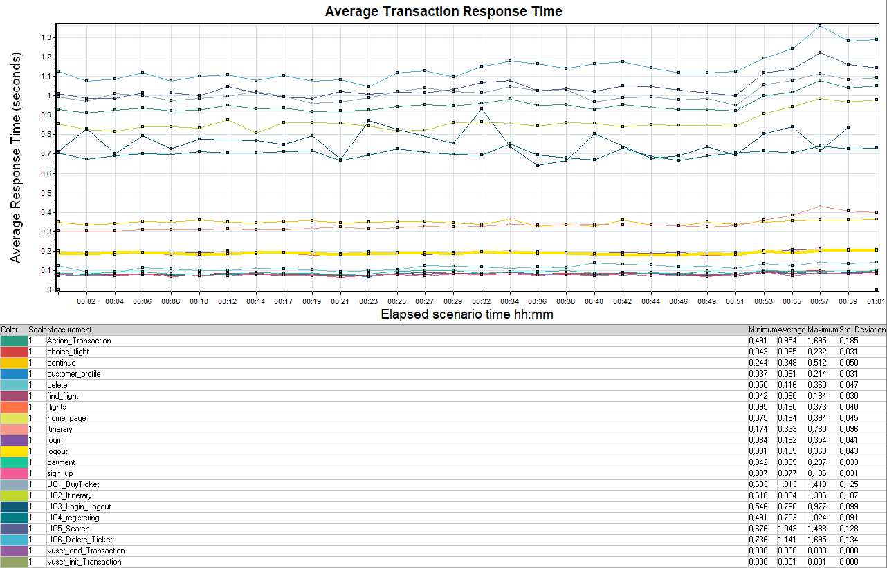
График 4.3 Transaction per second.
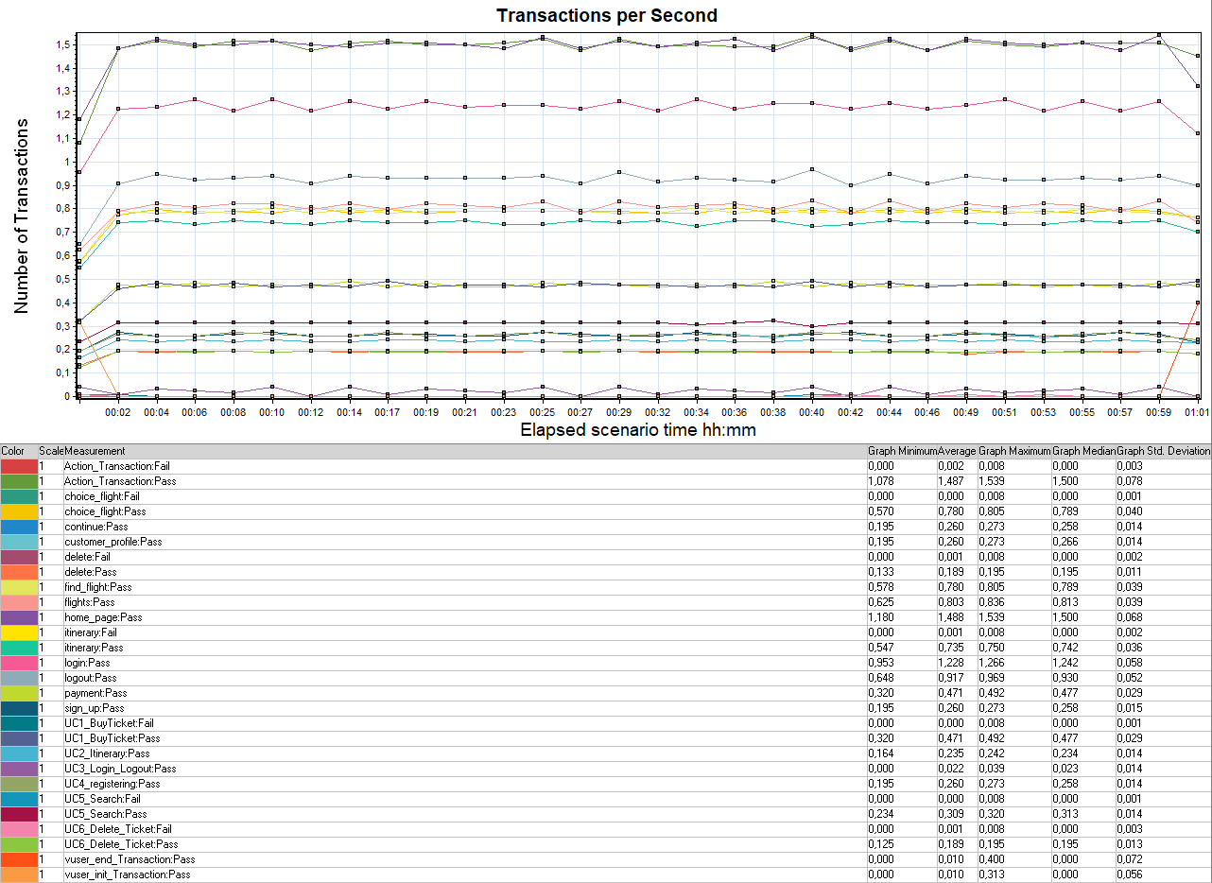

График 4.4 Hits per Second.
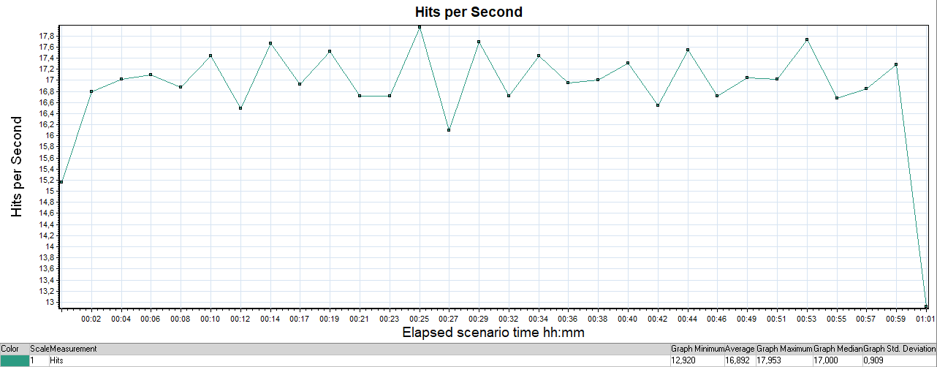
График 4.5 Утилизация CPU
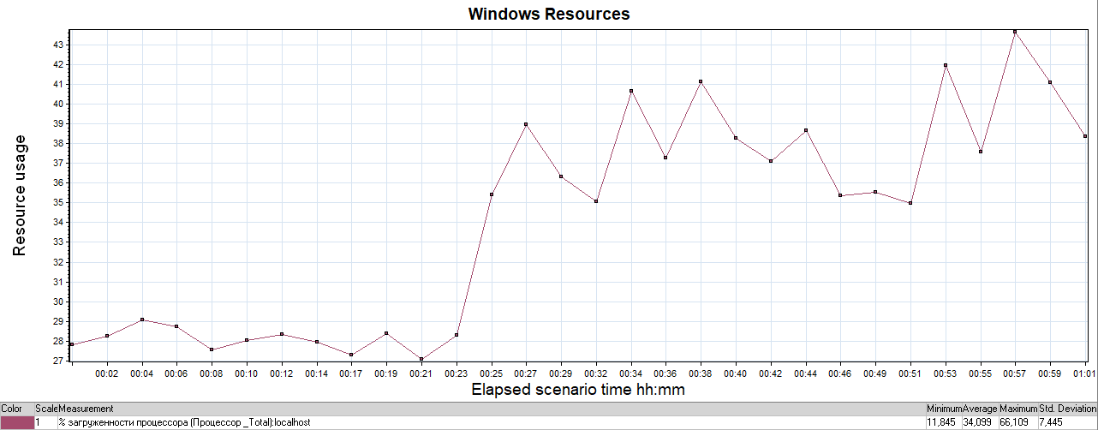
График 4.6 Утилизация RAM
